* 

# Consignas:

## 1. Modelo Lógico de datos:

### Presentar un DER que represente el minimundo, con atributos propios de un esquema no normalizado. Utilice un software adecuado para esta tarea.

### Deberá presentar un DER del esquema de base de datos relacional propuesto.

## 2. Crear la base de datos correspondiente

## 3. Vistas:

### El esquema deberá contener una vista con la información completa de todos los inmuebles registrados, para el caso de los inmuebles que están en alquiler se deberá ver si está ocupado o no y en el caso de estar ocupado la fecha de finalización de ese contrato. Tenga en cuenta además que si el inmueble está en alquiler y en venta al mismo tiempo debe visualizarse en la misma fila.

### Es necesario contar con una vista con la información de las cuotas de los contratos activos, debe tener la información del inmueble, del cliente, de la cuota y su estado (paga, impaga y vencida).

### Se requiere crear una vista de estado de cuenta corriente donde se muestre para un cliente, las cuotas generadas, los montos de recargo de cada cuota (si los tiene) y los pagos realizados.

## 4. Procedimientos almacenados:

### Genere una función que reciba el identificador de una cuota y devuelva el monto de recargo que se debería aplicar (0 en caso de no estar vencida).

### Realice los procedimientos.

### Se desea realizar un procedimiento que reciba como argumentos el identificador del contrato, el año y mes a facturar, y realice:

* Controle que exista el contrato y esté activo.
* Controle si este es el mes correcto a facturar.
  + que no haya “huecos entre meses”.
  + que no sea un mes que no corresponda al contrato.
  + que sea el mes actual o siguiente próximo.
* Genere la cuota del contrato.

### Genere un procedimiento para persistir los pagos de las cuotas, el mismo deberá realizar los controles y cálculos necesarios (en caso de un pago en fecha fuera de término deberá aplicar el recargo correspondiente).

### Realizar un procedimiento que dado un CUIL de un empleado retorne el subárbol del organigrama correspondiente partiendo del empleado dado.

## 5. Crear las siguientes Reglas Activas:

### Se pretende manejar el atributo ID de inmueble como autoincremental de tratamiento especial según la siguiente premisa:

* Si es la primera fila de la tabla, el nro debe comenzar con 1000.
* Si el Insert contiene un valor no nulo en este atributo, validar que este valor no exista en la tabla y se debe modificar la secuencia o generador asociado.
* Si el Insert viene con nulo en este atributo y además existen filas en la tabla debe asignar el próximo nro.

### Se debe poder modificar el nombre de un cliente desde la vista de cuenta corriente (3.c).

### Se debe manejar un esquema de versionado del domicilio de los dueños, teniendo en cuenta la fecha de la actualización y el usuario que realizó la modificación.

### Al momento de crear un contrato de alquiler genere los registros necesarios en los periodos de ocupación.

### Realice una regla que permita actualizar el estado de un contrato de alquiler y el periodo de ocupación con una sola operación.

## Respuestas

## 1.

### A.

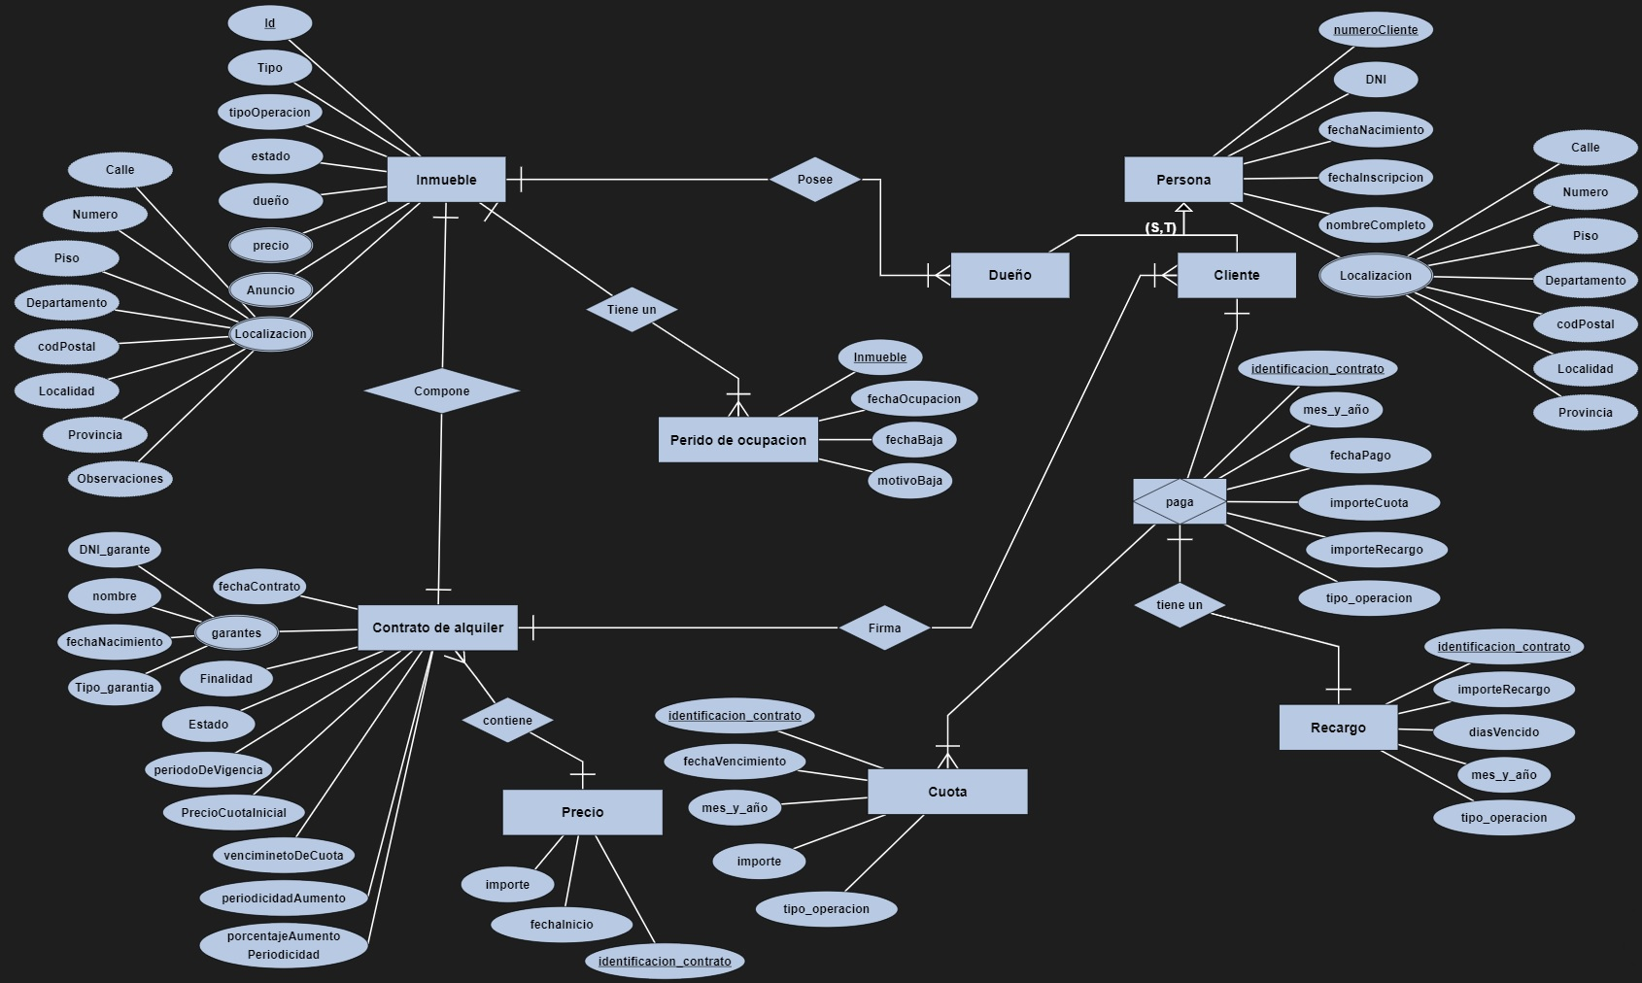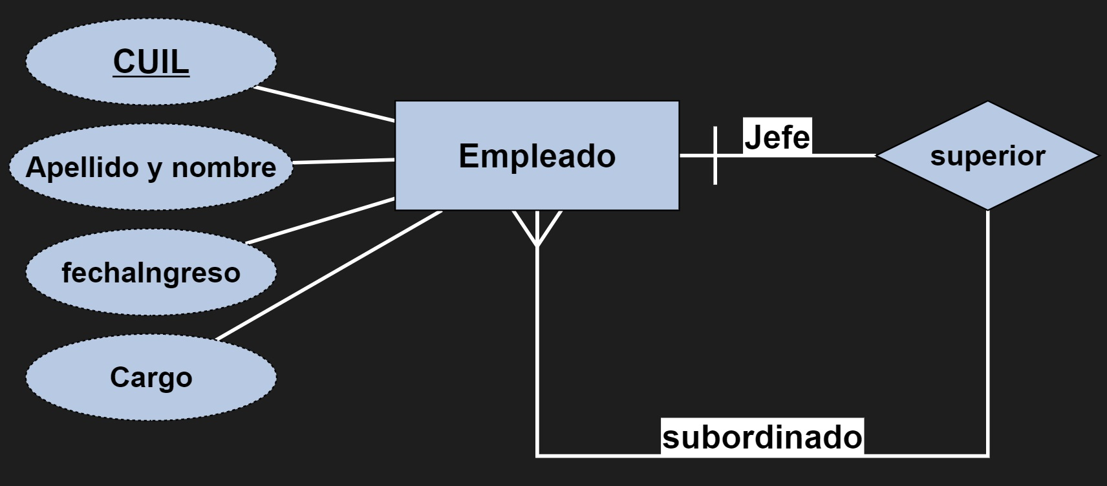

## 3.

### A.

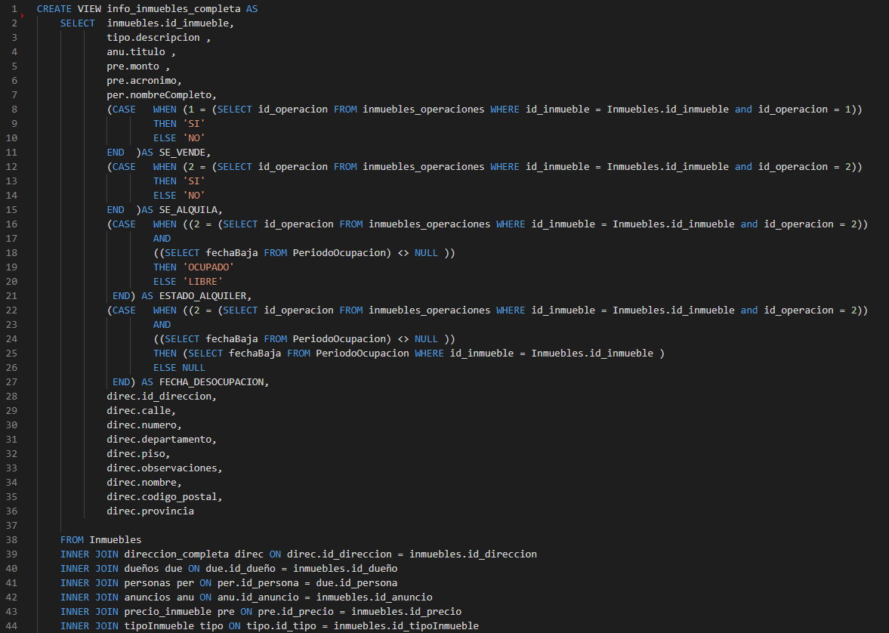

### B.

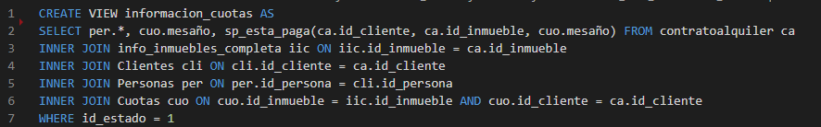

### C.

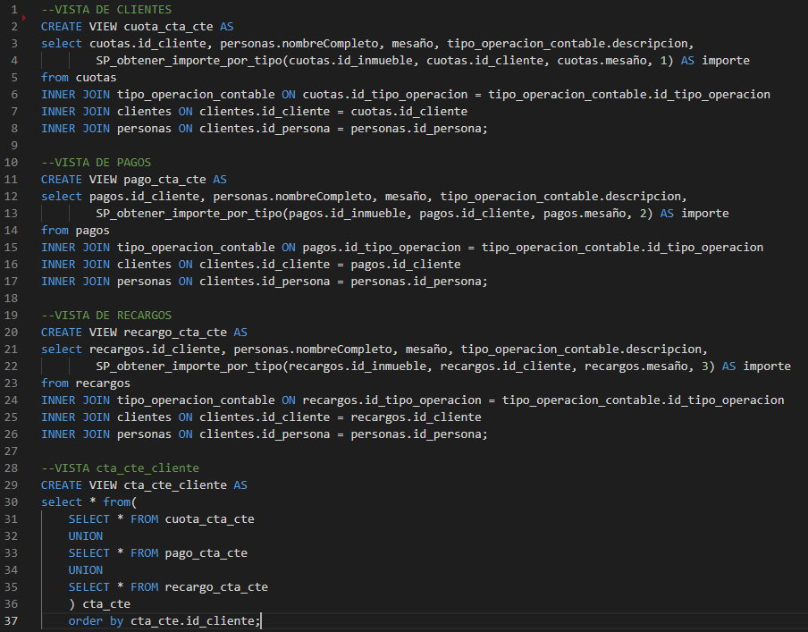

## 4.

### A.

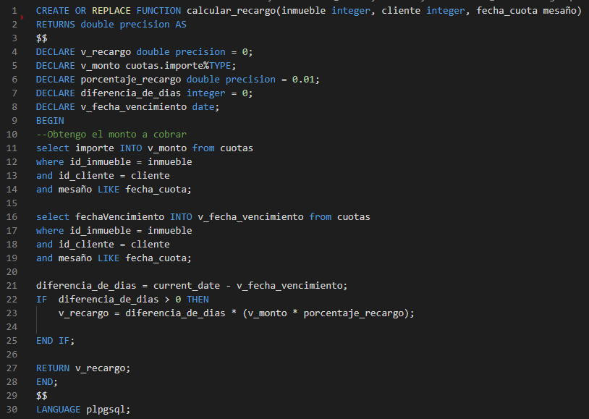

### C.

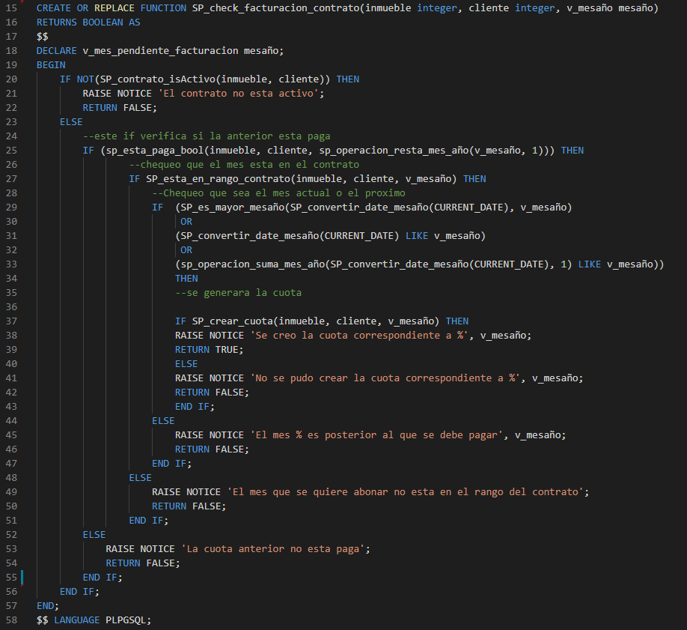

Explicación de lógica de precios

Alta de precio nuevo

Para el aumento de precios en las cuotas se diseñó una serie de algoritmos con trigger.

Al momento de dar de alta una cuota se dispara un trigger (TG_aumentar_precio_periodico) que comprueba si corresponde el aumento de precio según la periodicidad de aumento que tenga configurado el contrato en la columna “Periodicidad_aumento_contrato”, esto lo hace calculando el módulo de la diferencia entre el mes de la cuota y el mes de creacion del contrato.

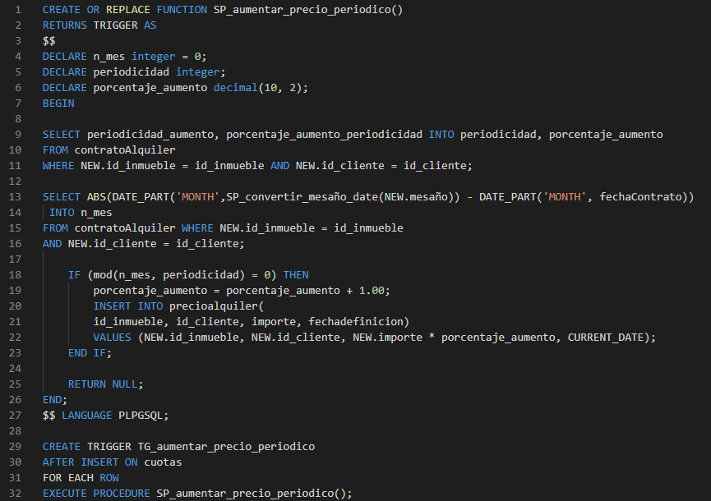

Selección de precio para una cuota

al crear la cuota se dispara el trigger “TG_ObtenerimporteCuota” que determina según corresponda el precio a utilizar con la fecha de la cuota.

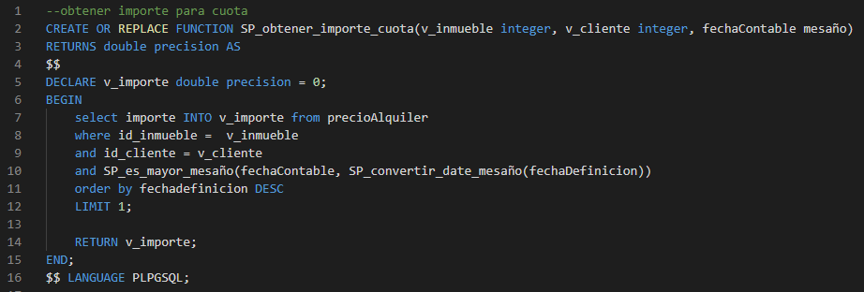

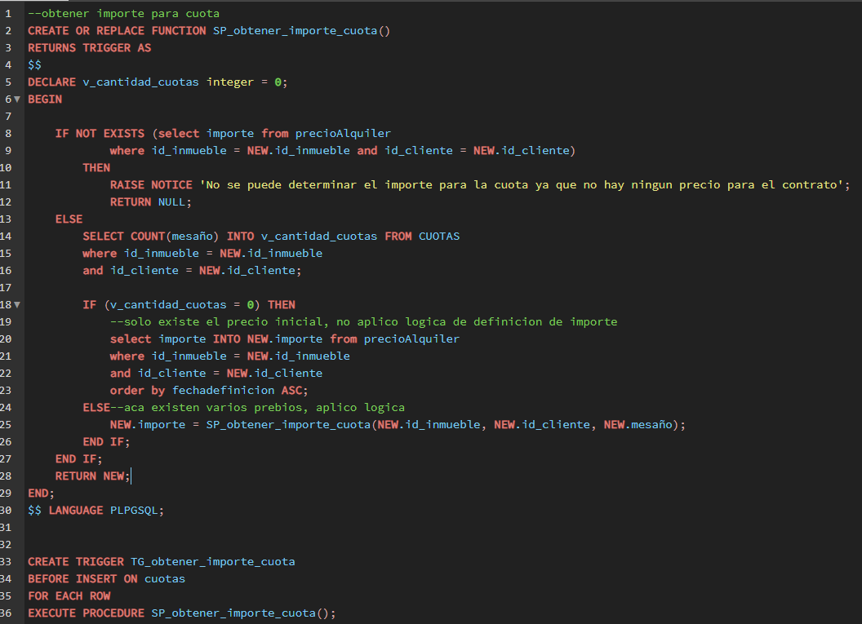

### D.

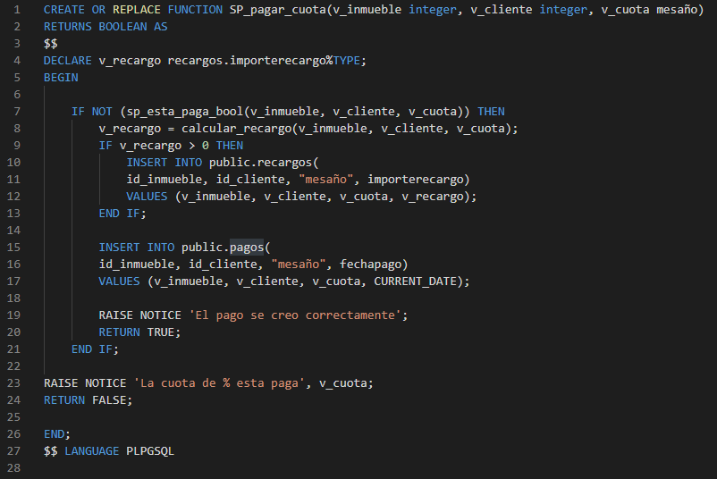Trigger para consistencia de este ejercicio:

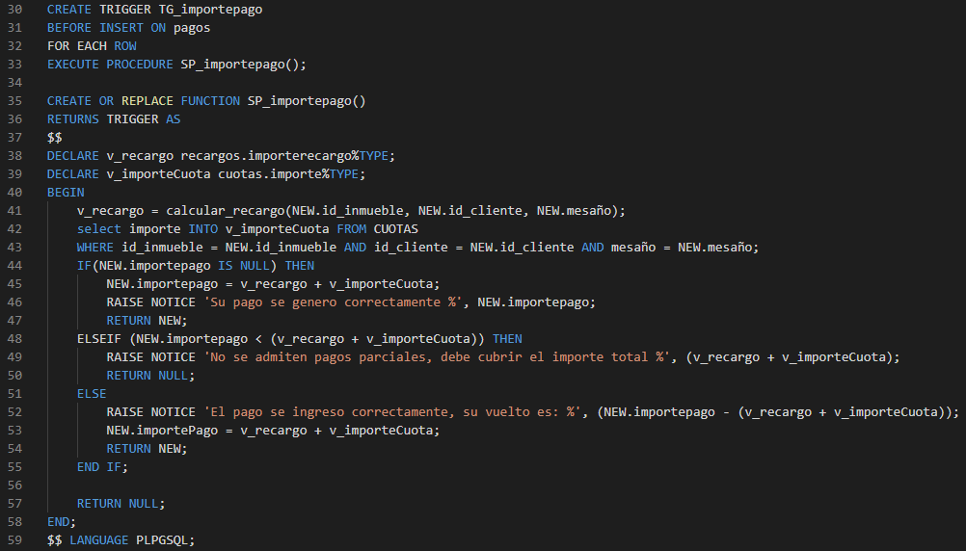

### E.

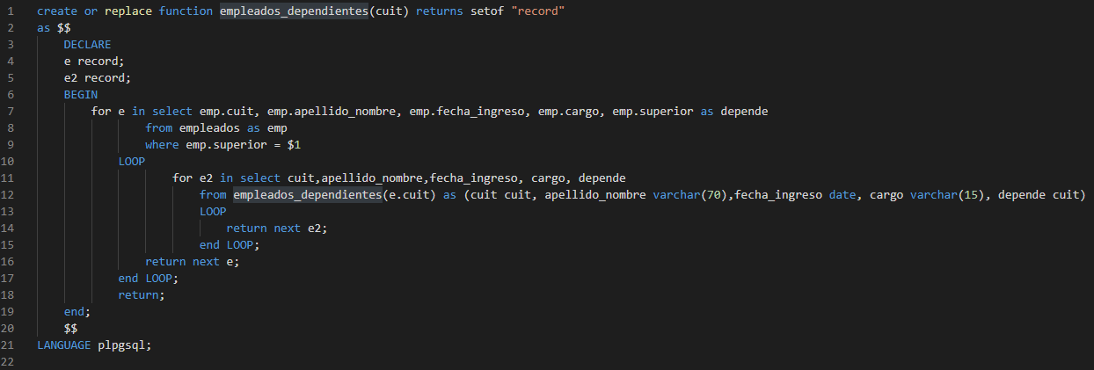

Triggers para consistencia de este ejercicio:

Solo puede haber un empleado sin jefe

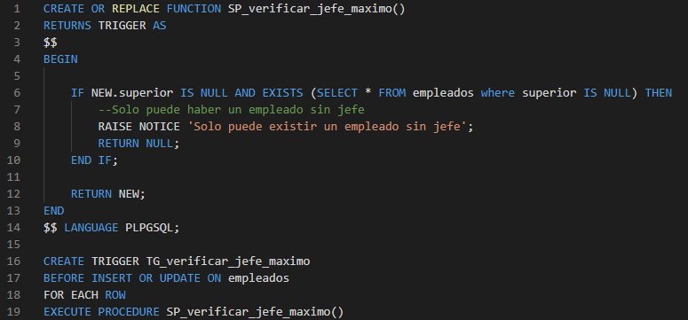

Un empleado no puede ser su propio jefe

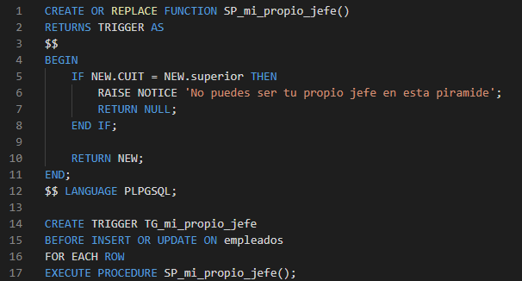

## 5.

### A.

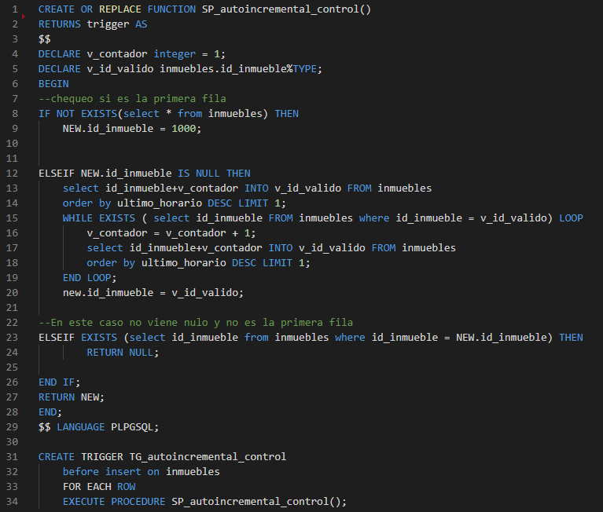

### B.

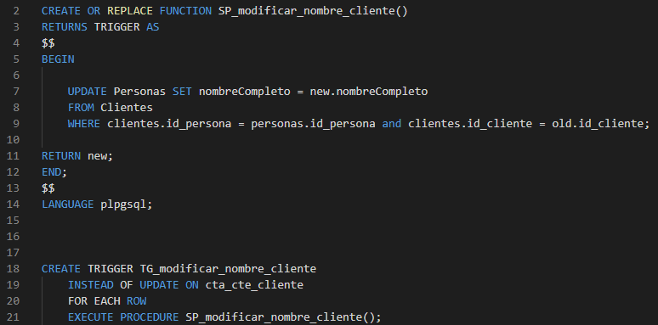

### C.

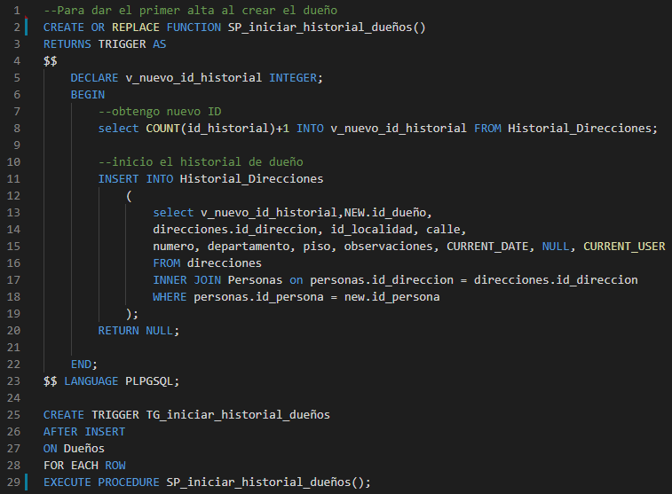

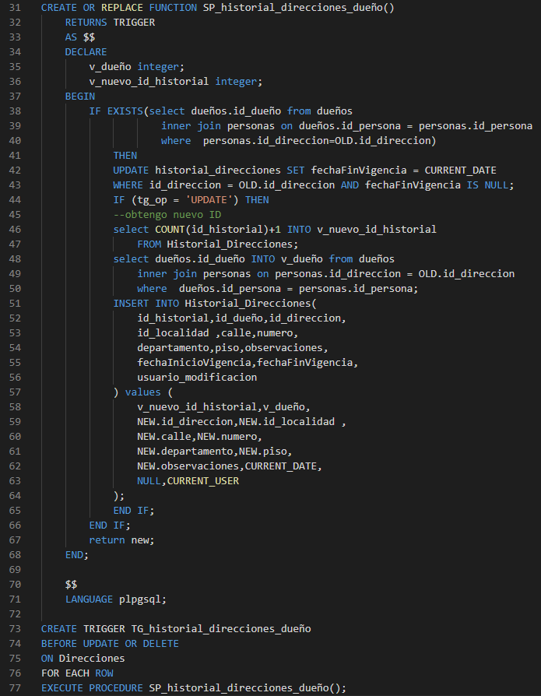

### D.

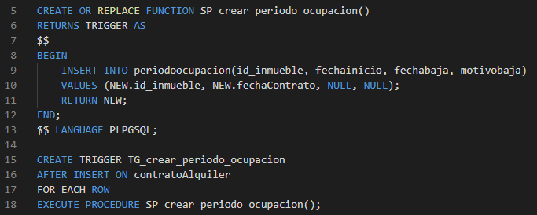

### E.

